Erfahrener Projektmanager mit umfangreicher IT-Erfahrung. Fähigkeiten umfassen Computervernetzung, analytisches Denken und kreative Problemlösung. Kann Kundendienstkonzepte auf die   
IT anwenden, um die Benutzerfreundlichkeit für Kunden, Mitarbeiter und Verwaltung zu verbessern.

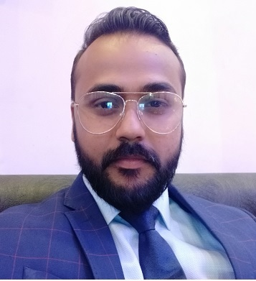

|  |  |
| --- | --- |
| Telefon: | +49 800 600 600 |
| E-Mail: | [adele.richardson@mail.com](mailto:adele.richardson@mail.com) |
| Geburtsdatum: | 1998.11.12 |
| Staatsbürgerschaft: | Französische |

Kumar Akshat

WORK EXPERIENCE

Sprachen

Englisch – C1

Spanisch – B1

Chinesisch – B1

Kurzprofil

2017 bis heute

**Technology Group**, **Berlin**

**Projektmanager**

* Zum Projektmanager befördert, um alle Phasen der Implementierung von Unternehmenssoftware, -hardware und -systemen zu planen, zu planen und auszuführen. Beurteilung der geschäftlichen Auswirkungen für jede Projektphase und Überwachung des Fortschritts zur Einhaltung von Fristen, Standards und Kostenzielen.
* Durch IT-Implementierungen wurden im gesamten Unternehmen beeindruckende Verbesserungen erzielt. Ausgestattet mit Lösungen von ABC, die den Ausschreibungsprozess für Architekturprojekte um 45% beschleunigten, den Verkaufszyklus um 50% verkürzten, das Bargeldvolumen um 35% erhöhten und jährlich 1,2 Mio. USD einsparten.
* Hervorragend darin, die Arbeit von technischen Teams zu leiten. Formulierte Projektziele und -bereiche, übersetzten Geschäftsanforderungen in Fachbegriffe, erstellten detaillierte Projektstrukturpläne (Work Breakdown Structure, WBS) und führten zu einer gemeinsamen Verantwortung für das Erreichen von Projektmeilensteinen.

2014-2019

**Musterstudium**

Musterhochschule, 05704 Musterstadt

* Kundenspezifische Software-Entwicklung
* Datenbankdesign (RDBMS)
* Systems Engineering
* Systemmigrationen / -integrationen
* Unternehmensweite Implementierungen

Ausbildung

Kenntnisse und Fähigkeiten